МБОУ «Средняя школа № 4 им. Дважды Героя Советского Союза А.О. Шабалина»
Газета для учеников, учителей и родителей. Выходит один раз в четверть.
Выражаем благодарность всем, кто предоставил материалы в газету.

Больших
побед!

Успехов!

Здоровья!

Любви!
Гость номера

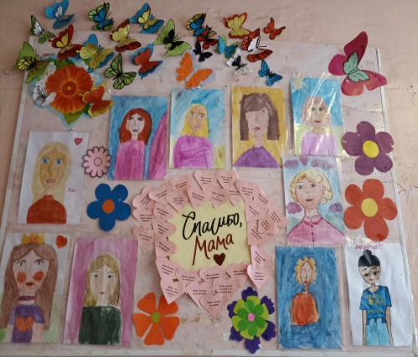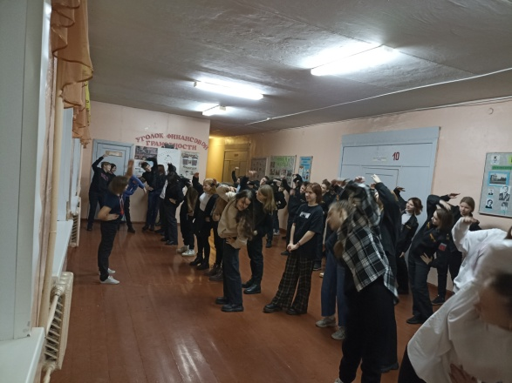

Радости!

Новых
открытий!
Здоровым быть здорово!
День матери

Литературная страничка
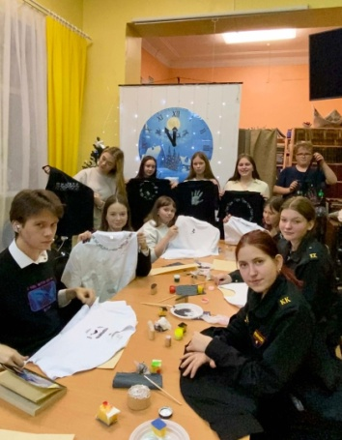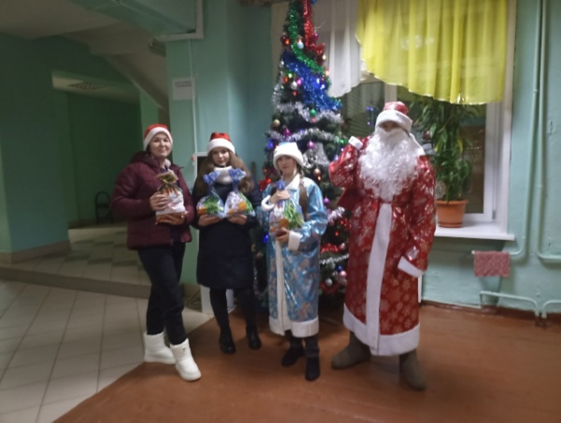
Вести из классов
Умники и умницы

Декабрь 2022

Накануне Новогодних праздников гостем номера стала Дарья Базанова. Даша выпускница нашей школы - 2019.
Классным руководителем была Болдырева Надежда Владимировна, учитель русского языка и литературы.
«Запомнился сам школьный процесс, когда мы сидели на уроках, ходили в походы, участвовали в разных конкурсах и выполняли интересные и познавательные задания» - вспоминает Даша.
Сейчас Дарья учится в Архангельском педагогическом колледже на 4 курсе по специальности «Педагог дополнительного образования в области физкультурно-оздоровительной деятельности» и уже несколько раз проходила практику в стенах родной школы.
«Хочется пожелать ученикам стойкости, идти только вперёд и добиваться своих целей, сдавать все работы вовремя и хорошо учиться. Пусть все ваши заветные желания исполнятся в наступающем году!»
Гость номера

День матери
Накануне самого важного, доброго и трогательного праздника наших мам обучающиеся 1-4 классов активно поучаствовали в конкурсе рисунков "Милая, любимая, самая красивая!" Ребята из 5-7 классов делали поделки и открытки "Пусть всегда будет мама!" Старшеклассники подготовили видеопоздравления "Ты одна мне несказанный свет!". Для мам 7-8 классов была проведена развлекательная игра «Мамы разные нужны». В конце недели состоялся праздничный концерт ко Дню Матери с выступлением школьных хоровых коллективов, обучающихся со стихами и сценками, педагогов дополнительного образования.

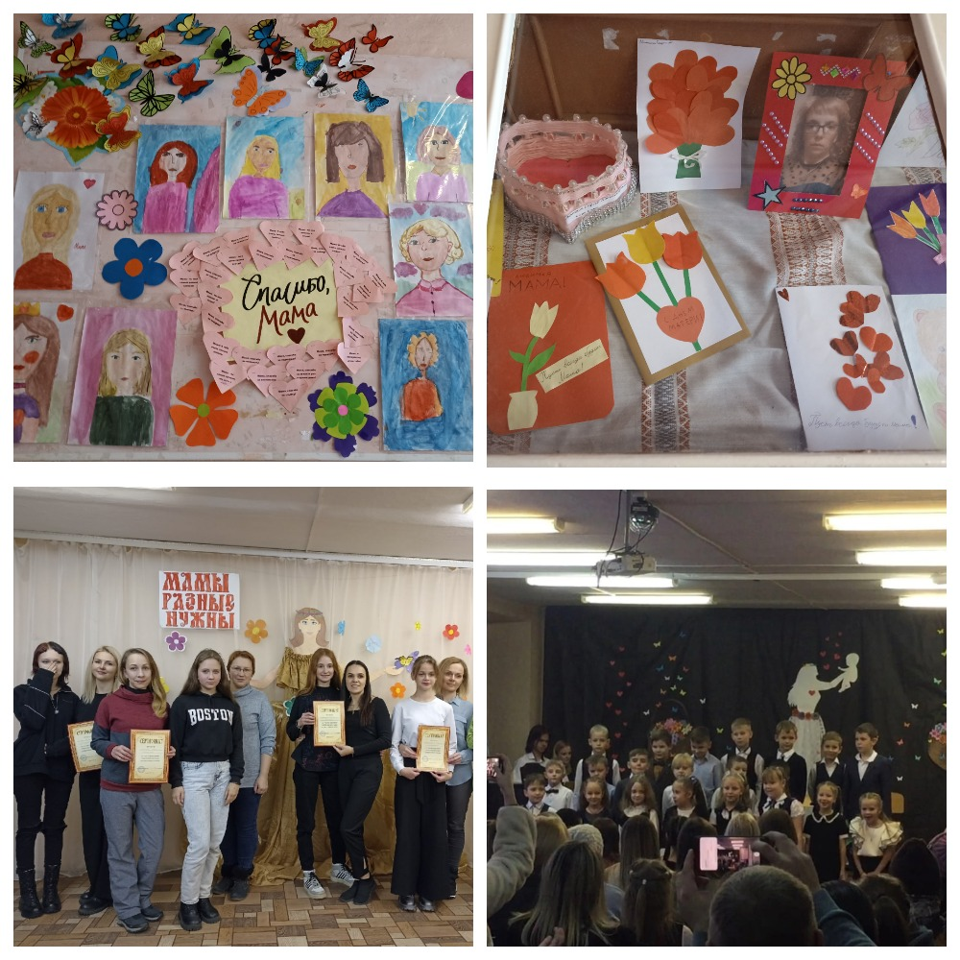
Умники и умницы

10 ноября на базе МБОУ «Открытая (сменная) общеобразовательная школа г. Онеги» состоялась районная игра «Агент-102», посвященная Дню сотрудника органов внутренних дел и состояла из пяти этапов: «Пистолет», «Фоторобот», «Меткий стрелок», «Дедуктивный метод», «Водитель служебного транспорта». Участники игр познакомились с профессией сотрудника охраны правопорядка.
На основании протокола жюри команде 4В класса «Дорожный патруль» присудили призовое второе место.
19 ноября 2022 года состоялись районные соревнования «Пожарный дозор-2022» на базе МБОУ «Открытая (сменная) общеобразовательная школа г. Онеги», в которых приняли участие 6 команд из 5 образовательных учреждений: МБОУ «СОШ № 1 г. Онеги», МБОУ «СШ № 2 г. Онеги», МБОУ «СШ № 4 им. Дважды Героя Советского Союза А.О. Шабалина», МБОУ «Покровская СШ», МБОУ «Порожская ОШ». Команда «ВПК «Авангард» нашей школы заняла второе место.
10 декабря 2022 года состоялась районная игра «Агент-101, посвященная Дню спасателя РФ. Игра состояла из пяти этапов: «Название, девиз, эмблема», «Пожарная азбука», «Вызов спасателей», «Пожарная эстафета», «Эвакуация». Участники игр познакомились с профессией пожарного спасателя.
На основании протоколов жюри утверждены следующие результаты:
Команда 4В класса «Агенты 01» - второе место.

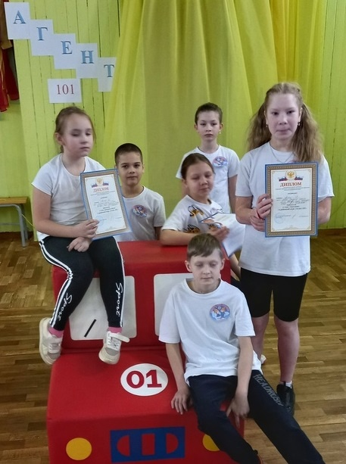

2 декабря 2022 г. состоялось подведение итогов заочного районного конкурса по технологии «Кулинарный поединок. Здоровое питание», в которой приняли участие 5 школ: МБОУ «СШ №2 г.Онеги», МБОУ «ОШ №3 г.Онеги», МБОУ «СШ № 4 им. Дважды Героя Советского Союза А.О. Шабалина», филиал МБОУ «Чекуевская СШ», Клещевская ОШ и МБОУ «Малошуйская СОШ». На конкурс команды представили презентации «Пища и здоровье» и видеоролик-призыв «В двадцать первом веке должно быть все стабильно: есть здоровую еду верно, модно, стильно!». Команды 7 А класса нашей школы (руководитель – Дерягина Алёна Владимировна) стали победителями.
В декабре в шашечно-шахматном клубе "Сказка" состоялся Новогодний блиц-турнир по шахматам. Наши шахматисты еще малы, но уже со всей серьезностью и ответственностью участвовали в шахматных баталиях, решали задачи и отвечали на вопросы шахматной викторины.
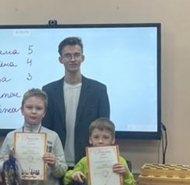

Второй этап районного проекта "Юные интеллектуалы" реализован. Огромное спасибо детям, родителям, воспитателям, театральной студии, жюри, волонтёрам исследовательского клуба "Поиск" и отряда "Кто, если не мы..." за праздник творчества и науки
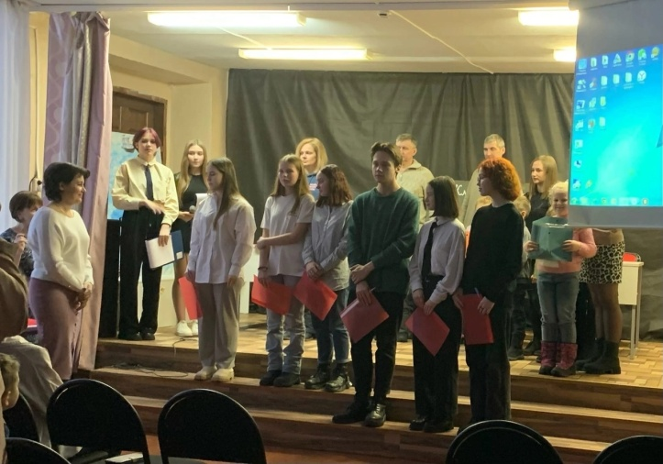

С 5 по 15 декабря в школах города и района прошла декада математики и информатики. Обучающиеся нашей школы изготавливали новогодние игрушки в виде объёмных геометрических тел, рассказывали о математике в стенгазетах, составляли математические ребусы, а также принимали участие в районных мероприятиях.
Декада математики информатики
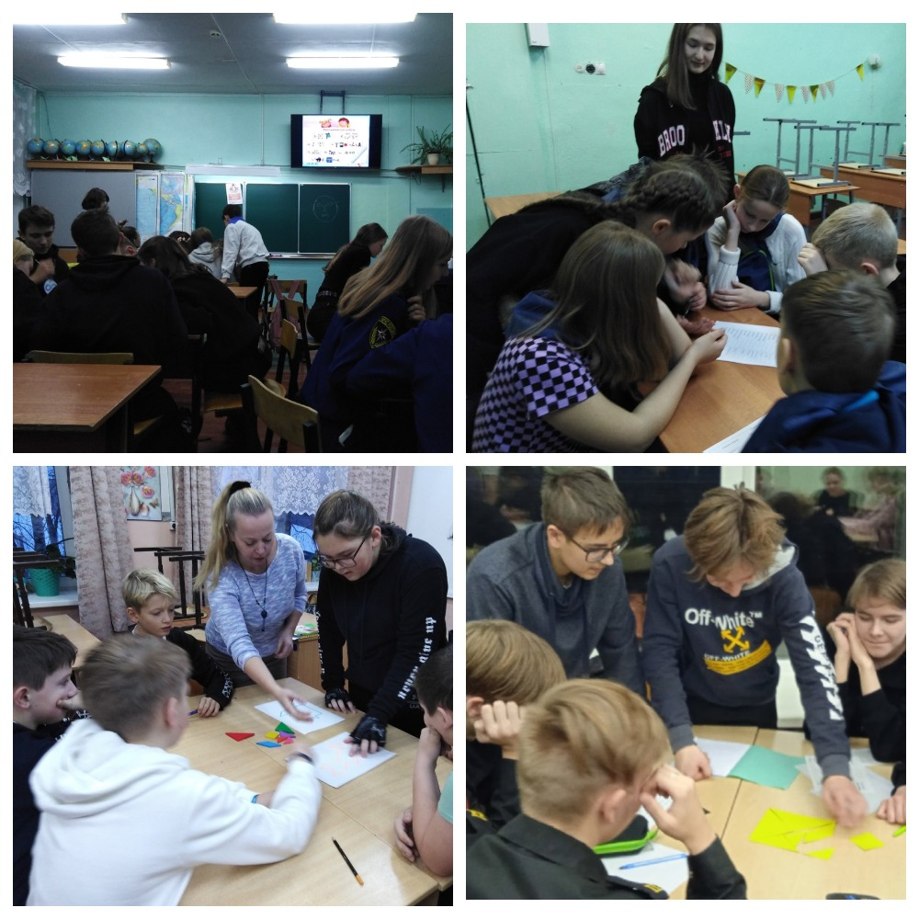
Районную игру по станциям "Математический калейдоскоп" для обучающихся 5-6 классов подготовили и провели учителя из Онеги и Нименьги. Всего участвовало 10 команд пятых классов из первой, второй, четвертой, Покровской и Порожской школ. В результате победу одержала команда четвёртой школы (учитель Зайцева О.В.) Команд шестиклассников было 9: из первой, второй, четвертой, Малошуйской и Покровской школ. У двух команд нашей школы второе место (учителя Макарова Э.А и Зайцева О.В.)
В игре для 7 классах "Битва умов" команда "Сияние» (руководитель-Терентьева И.В) на втором месте.
В игре "Математическое ассорти" для учащихся 8 классов, которую подготовила и провела учитель математики Покровской школы призовых мест у нашей школы нет.
В районной квест- игре по математике для обучающихся 9- х классов у команды нашей школы "Мыслители" – второе место.
"Своя игра" по финансовой грамотности для учащихся 10-11 классов была подготовлена учителем математики и информатики Воронковой Н.В. Всего участвовало 8 команд. Наша команда "Шрэк" заняла третье место в игре.

Калейдоскоп событий

17 декабря в актовом зале МБОУ «СШ№1» состоялся районный фестиваль «Учителя читают классику», посвящённый теме Добра. Фестиваль открыла Любовь Фёдоровна Зворыкина – учитель физической культуры стихотворением «Доброта - она не увядает». Зрители слушали произведения в исполнении учителей городских школ, наслаждались театральными постановками.
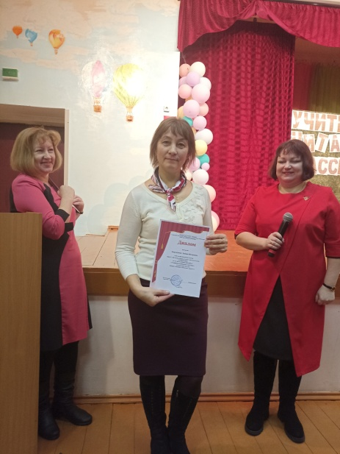

В рамках реализации областного социального губернаторского проекта "Наставник" для ребят из 1" Г" класса было проведено занятие на планшете для рисования песком. Обучающиеся познакомились со световым планшетом в действии, порисовали и поиграли в игру "Интересные следы".
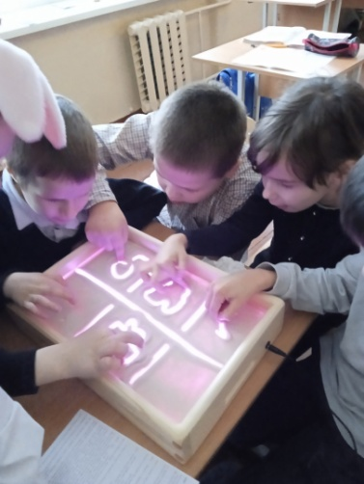

Территория творчества
22 декабря в читальном зале Центральной библиотеки собрались молодые юноши и девушки на мастер-класс по верховой набойке по ткани, который состоялся в рамках Проекта «Молодёжный клуб креативных идей»
Ребята создали свои удивительной красоты неповторимые изделия.
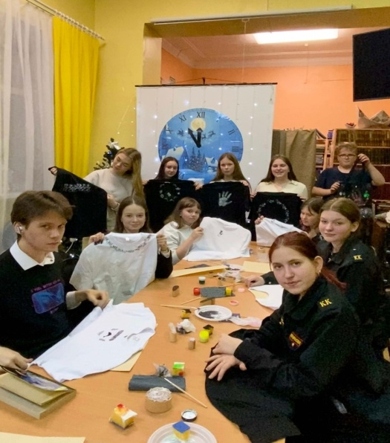

Ребята из Волонтерского отряд а"Кто, если не мы?" посетили необычную выставку"На ощупь и на слух: книги специальных форматов", которая открылась в Онежской библиотеке. Она предназначена для людей с нарушениями слуха и зрения. На выставке представлены специальные издания для слепых и слабовидящих людей из фондов Архангельской областной библиотеки для слепых. Это издания для восприятия с помощью слуха (говорящие книги, аудиокниги), книги и журналы на кассетах, дисках и флеш-картах, плоскопечатная литература, в том числе с укрупненным шрифтом и рельефно-графические пособия.
16 ноября отмечают Международный день толерантности. В наше неспокойное время необходимо воспитывать подрастающее поколение в духе терпимости и доброжелательность по отношению к окружающим. В школе руками обучающихся 8б, 7б, 7а и 6б класса создали необычное "Дерево Толерантности".Его нужно было покормить добрыми пожеланиями на листочках-ладошках. На стенах можно было почитать афоризмы известных людей о толерантности, посмотреть видео в фойе. В актовом зале для самых маленьких учеников девочки провели флэшмоб и подарили раскраски на тему мира и дружбы. Выражаем благодарность всём, кто принял участие в акции и надеемся, что наша школа всегда будет территорий добра.
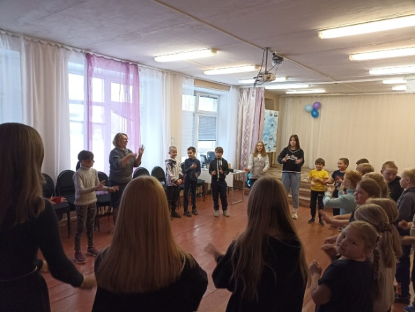

Онежский историко – мемориальный музей проводит интересные предновогодние мастер-классы. Обучающиеся 3Б класса изготовили поделки на спилах деревьев в технике Стринг арт, 7Б учились делать ёлочки из еловых шишек, Декупаж осваивали обучающиеся 8А, 8Б, 10А, а картины

шерстяной акварелью выполняли ученики 8В класса. Ребята, кому исполнилось 14 лет, оплачивали билеты Пушкинской картой.
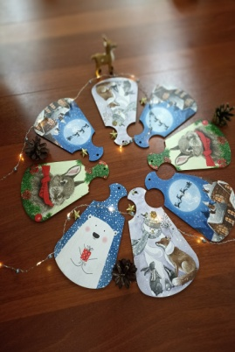

Вести из классов
ГЕРОЯМ ОТЕЧЕСТВА ПОСВЯЩАЕТСЯ
День героев Отечества отметили учащиеся 9 «В» класса четвёртой школы. В детской библиотеке прошло мероприятие «Историческая память. Юнги Победы».
Ребята познакомились с книгой В. Пикуля «Мальчики с бантиками». И поразмышляли, почему книга так называется. По ходу рассказа о Соловецкой школе юнг зачитывались маленькие отрывки из повести. Кроме того, ребята услышали песни соловецких юнг. Что это за песни? Откуда о них узнали? Оказывается, курсанты и педагоги детского морского центра г. Костромы в год 75-летия Победы решили увековечить песни и стихи ребят из школы юнг. Они отыскали тексты песен и стихов, сами подобрали аккорды и получился цикл «Мы памятью своей сильны».
В конце встречи девятиклассники выполнили творческое задание. Они создали своеобразный конспект из слов по теме «Юнги Победы». Ребята называли слова, которые характеризовали военное время, жизнь юнг в школе, их чувства, эмоции. Когда мы вписали все слова, у нас получилось уникальное облако слов по теме нашего рассказа.

9А посетили администрацию МО "Онежский муниципальный район". Руководитель аппарата администрации Коптяева В.А. и начальник Управления образования Иконникова Н.В. провели экскурсию по зданию администрации и рассказали о структурных подразделениях и их деятельности. Начальник финансового управления Коголева Л.Ю. посвятила ребят в вопросы бюджета района. Начальник отдела архитектуры и градостроительной политики Болдырев Е.С. поведал о том, какую набережную они увидят в будущем. Председатель Собрания депутатов Цуркан П.Я. рассказал о работе депутатов. Кого-то заинтересовала информация о возможности целевого обучения в учебных заведениях Архангельской области педагогической направленности. Ею поделилась Калинина О.В., главный специалист по работе с кадрами Управления образования.

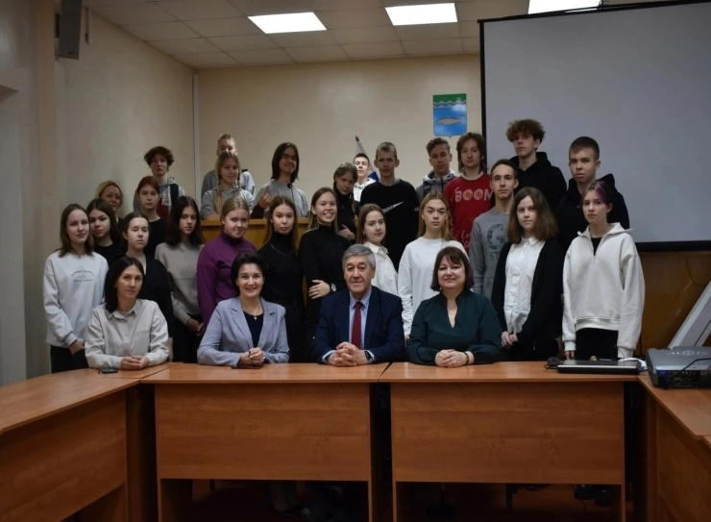

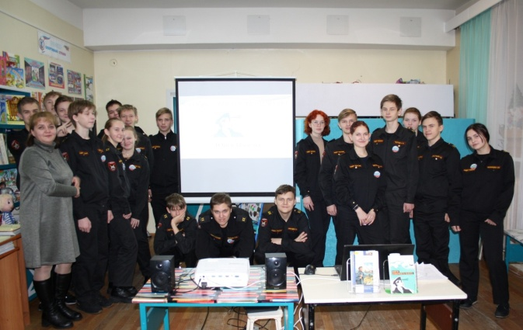

На уроках технологии у мальчиков 6 и 7 классов кипела работа – они мастерили кормушки для птиц. После Новогодних праздников они будут размещены на территории пришкольного участка.
После просмотра киноурока «С Новым Годом, Раиса Родионовна!» обучающиеся 8Б класса с акцией Добра развозили подарки второклассникам. Дети рассказывали стихи, пели песенки и были очень рады приходу Дедушки Мороза и Снегурочки.
Конец четверти для наших "отличников" оказался не только радостным, но и вкусным!
Каждому, кто во второй четверти особенно постарался и окончил её на одни "пятёрки", сегодня, в последний учебный день 2022 года, были вручены сладкие поощрения.
Администрация школы, учителя, ученики благодарят Ирину Пермиловскую за спонсорскую помощь для поощрения наших одарённых детей. Теперь у нашей школе такая сладкая традиция!
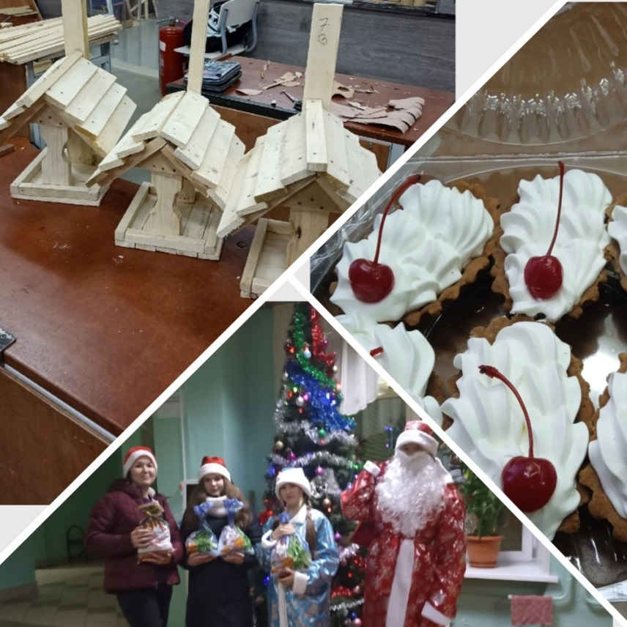

Здоровым быть здорово!
С 1 по 10 декабря в школе прошла Декада Здоровья. Был оформлен уголок здоровья с мотивирующими фразами о здоровом образе жизни. В 7-8 классах состоялась районная олимпиада по физкультуре, а в начальной школе – районный турнир по футболу.
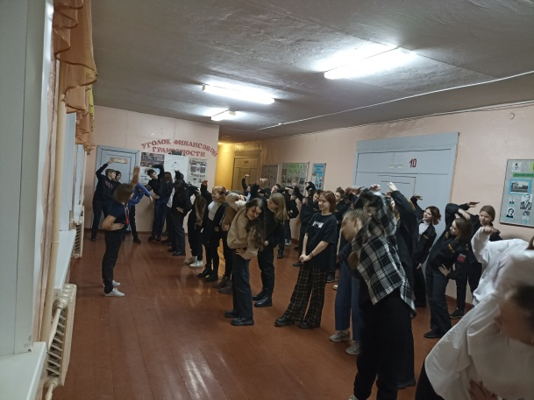
В понедельник все классы по параллелям собрались на весёлую зарядку «Зарядка от нас - здоровье для вас!»

Для начальной школы были организованы весёлые старты "Мы спортивные ребята!" 1 место - 1б, 2а, 3а, 4а класс 2 место - 1а, 2в, 3в, 4в класс 3 место - 1г, 1в, 2б, 3б, 4б класс
Во вторник для обучающихся 5 – 8 классов была проведена игра по станциям «Путешествие в страну здоровья» По итогам игры: 1 место - 5б, 8в класс 2 место - 5в, 8а класс 3 место - 6в, 7 б класс.
Старшеклассники соревновались на "Спортивной перезагрузке" 1 место - 9б, 11б класс;2 место - 9а, 11а класс; 3 место - 9в класс
В районных соревнованиях по гимнастике "Гимнастика - королева спорта" среди мальчиков 1 -5 классов у команды нашей школы 1 место. Состав команды: Перин Андрей, Куйкин Егор, Старицын Сергей, Шабунин Даниил, Ермолов Матвей – 5в
Среди девушек 6-9 классов в районных соревнованиях «Гимнастика-королева спорта» у нашей команды 2 место. Состав Состав команды: Медведева Алина, Чемко Дарья, Аратова Марина, Михеева Анастасия - 8в, Фёдорова Ольга – 7в
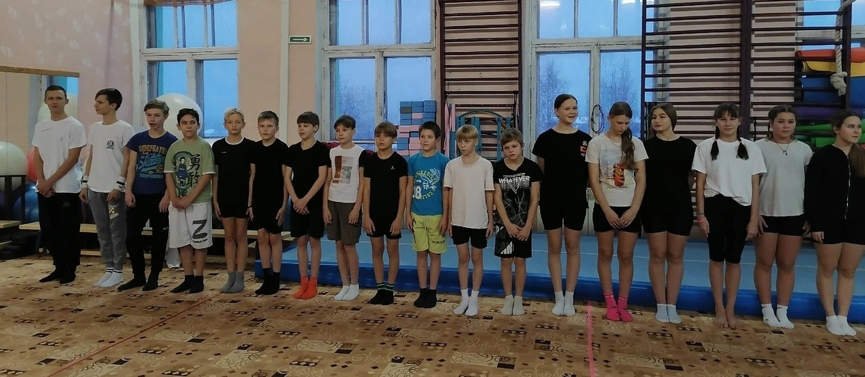

Результаты Спартакиады школьников по баскетболу
Девочки 5-6 классы
3 место
Состав команды: Привалова Василиса, Мокрушина Василиса, Кононова Елизавета - 6а; Гостева Дарья, Круткова Камилла, Суворова Аврора - 6б, Волынкина Ксения - 6в.
Девушки 8-11 классы
2 место
Состав команды: Ломтева Арина (8б), Крюкова Ярослава (8б), Вехорева Оксана (8б), Максакова Любовь (10а), Иванова Валерия (10а), Артёменко София (11а), Зыкова Ксения (11а), Братанова Дарья (11б).
Юноши 9 - 11 классы
2 место
Состав команды: Кириллов Вадим (11б), Болтовский Никита (11б), Костин Андрей (11а), Ручкин Алексей (11а), Крылов Виктор (11а), Ведель Артём (9а), Гришин Кирилл (9в).

Девушки 7-8классы
3 место
Состав команды: Петракова Виктория, Шихирина Валерия, Горшкова Алина - 8б; Чемко Дарья, Аратова Марина - 8в; Петрусь Кристина, Матвеева Анжела - 8а.
Мальчики 5-6 классы
2 место
Состав команды: Трофимов ИванТретьяков Тимофей, Шихирин Денис, Михайлов Дмитрий, Лукичёв Николай, Миронов Максим, Ермолин Егор - 6в класс; Горлов Кирилл, Ульюк Мирон - 6б класс.
Юноши 7-8 классы
3 место
Состав команды: Головин Арсений, Власов Андрей, Бикулов Олег - 8в, Серков Арсений, Джапаридзе Денис, Джапаридзе Максим, Щетинин Дмитрий - 8б.

Литературная страничка
.

Зима - чудесное время года. Природа очень красива.
А мой двор похож на чудесную зимнюю сказку. На крышах сараев огромные снежные шапки. На земле большие сугробы. Метель заметает мостовую, перебрасывая снежинки. Они кружатся, словно в сказке.
На белоснежном ковре можно увидеть загадочные следы. Это постарались птицы. Каждое утро они прилетают на молодой орешник. Вот с веточки на веточку порхают шумные воробьи, красногрудые красавцы снегири, небольшие синички. По земле скачут сороки, расхаживают осторожные вороны. Все ждут угощений.
Бабушка выходит во двор, чтобы покормить желанных гостей. Голодные птички спешат на кормушку. Они весело прыгают, дерутся.
Мы с братом спешим во двор. Нас ждут весёлые игры со снегом. Как хорошо зимой во дворе!
Баданин Алексей 6В

Как прекрасно зимнее солнечное морозное утро! Выглянув в окно, разукрашенное кружевным узором, видишь, что пушистый снег полностью покрыл наш двор. Снежинки искрятся на солнце всеми цветами радуги. Стройные берёзки, словно русские красавицы, оделись великолепные кружевные наряды. Из-под снега на ветке рябины выглядывают алые бусинки ягод.
Весело щебечут на сделанной нами с папой новой кормушке синички, снегири и воробушки. По сверкающим от инея мосточкам, как по сцене, гордо вышагивает ворона, ожидая, что её тоже угостят чем-нибудь вкусным. Соседский рыжий кот, сидя на заборе, щурясь от яркого утреннего солнца, наблюдает за всей этой вознёй.
Морозный воздух так чист и свет! Из труб соседних домов поднимается лёгкий дымок.
Рядом с домом с каждым днём растёт горка. Скоро зимние каникулы и снежные забавы ждут нас. Я так люблю нашу северную зиму!
Лукичёв Николай 6В

